Экологическое волонтерство:
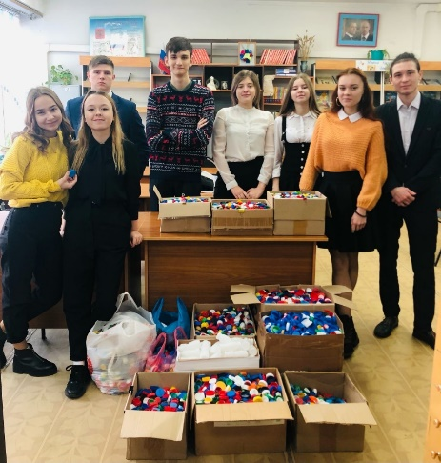
Сегодня активисты совета старшеклассников и волонтерский клуб передали крышки в сортировочный центр. https://vk.com/kryshka_malyshka57
Большое спасибо, всем кто откликнулся и принял участие в этой акции.
#крышка_малышка #пластиковыекрышки
https://vk.com/wall-189321429_1541

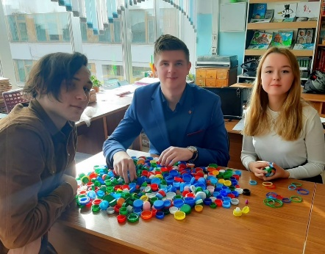
19 Гимназия присоединилась к благотворительному, социальному экопроекту #крышка_малышка .
Уже больше года наша школа собирает крышки для этой акции. А сейчас волонтерский клуб старшеклассников активно перебирает и подготавливает пластиковые крышки для сдачи.
https://vk.com/wall-189321429_1328
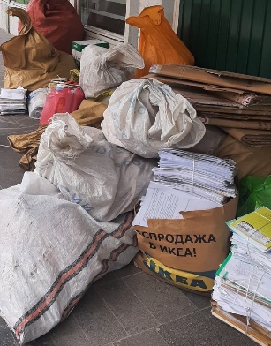
В рамках участия во Всероссийской акции #БумБатл, наша гимназия собрала более 2 тонн макулатуры.
Благодарим учителей и учеников за активность!
https://vk.com/wall-189321429_3116

Волонтерский клуб старшеклассников, пионерская дружина А.С Бакина, совместно со студенческим движением ОГУ - «Орлята»( https://vk.com/club67288297 ) откликнулись и оказали помощь детям с расстройством аутистического спектра ( https://vk.com/ptichkino_schastye ).
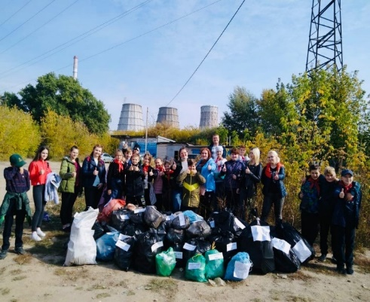
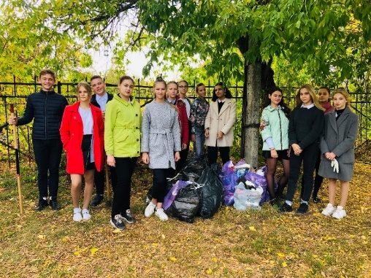
Для того, чтобы в наш город приехал отличный специалист - Андрей Цветков, который не только рассказывает нужную и важную информацию в этой области, но и одновременно помогает сделать этот мир чище и красивее.
Андрей готов приехать и прочитать лекции в нашем городе за интересную оплату - уборку мусора.
Общее число для сбора 500 мешков.
До этого общими усилиями в городе было собрано около 200 мешков.
Мы тоже не остались в стороне и собрали 74. Поможем вместе!
https://vk.com/wall-189321429_1306

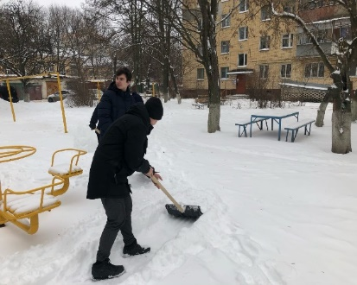
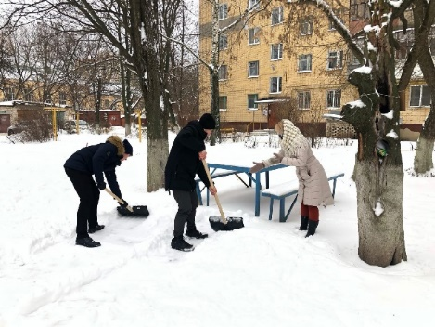
На часах уже полдень, а это значит, что работа в самом разгаре! Пора за уборку двора, волонтерский сектор! Не забываем и про перерыв на обед.
https://vk.com/wall-189321429_1608

Всемирная акция «Мы чистим мир», которую впервые провели жители Австралии в сентябре 1993 года, очищая океанские пляжи. Постепенно к ней присоединились люди многих стран, и теперь каждый год в ней участвуют сотни тысяч людей во всех концах земного шара.
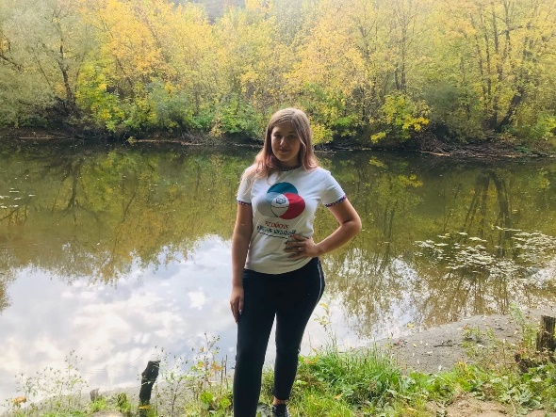
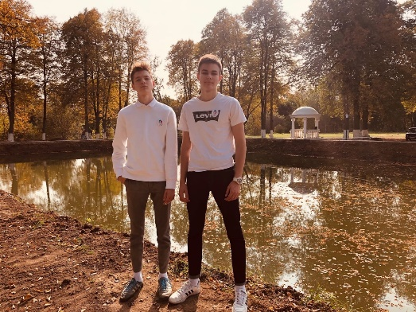
Жители разных континентов специально выделяют неделю в сентябре, чтобы устроить сбор и сортировку мусора в родном городе либо отправляются с экологическими целями в какую-то другую точку планеты. Люди очищают от мусора места отдыха, пляжи, лесопарки и водоемы, пригородные территории и реки.
Волонтерский клуб старшеклассников присоединился к акции:
1 Валерия Михалина очищала, берег реки Оки, деревня Нижняя Лужна.
2 Савенков Игорь и Яковлев Павел, пруд, село Волково, Мценского района.
3 Иван Бурмистров и Валерия Бруева чистили правый берег р. Оки, в районе Герценского моста.
4 Роман Никитин, берег Силикатного пруда
5 Алина Рожкова, помогала со стороны стрелы, детский парк.
https://vk.com/publicdevetnyakh19?w=wall-189321429_1285

«Экодежурство» продолжается....
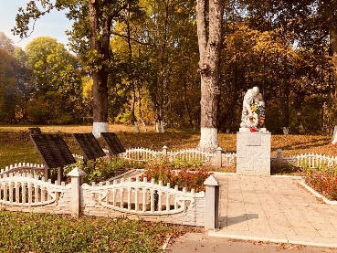
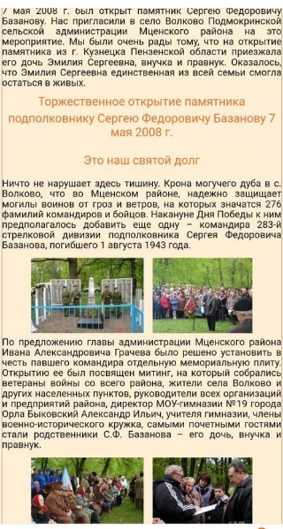
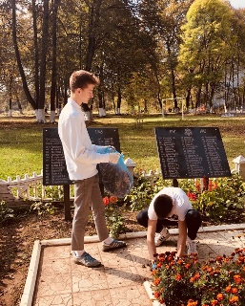
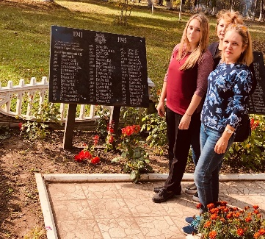
25 сентября, волонтерский клуб старшеклассников посетил мемориальный комплекс советским войнам, погибшим в этих местах 1941-1945 гг под руководством командира 283 стрелковой дивизии, подполковника Базанова Сергея Фёдоровича, http://www.pobeda1945.su/frontovik/3013

Торжественное открытие памятника С.Ф.Базанову, состоялось 7 мая 2008 года. Место захоронения было установлено благодаря военно- краеведческому кружку «Орлята» нашей гимназии, под руководством В.А. Вершинина.

https://vk.com/publicdevetnyakh19?w=wall-189321429_1282

Волонтерский клуб старшеклассников нашей гимназии, провел субботник на могиле героя Бакина Александра Сергеевича в рамках акции РДШ «Экодежурство по стране».
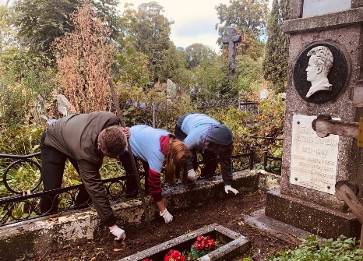
Его имя носит наша пионерская дружина Гимназии.
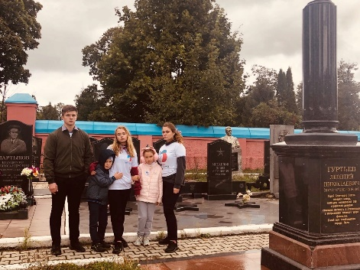
Также ребята посетили Троицкий воинский мемориал.
🎖На Воинском участке Троицкого кладбища в 86 братских могилах похоронено 280 воинов. Здесь же похоронены партизаны, погибшие в период Великой Отечественной войны.
https://vk.com/publicdevetnyakh19?w=wall-189321429_1265

Он спас других, ценой собственной жизни....
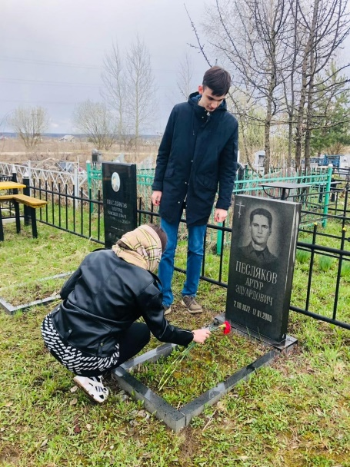
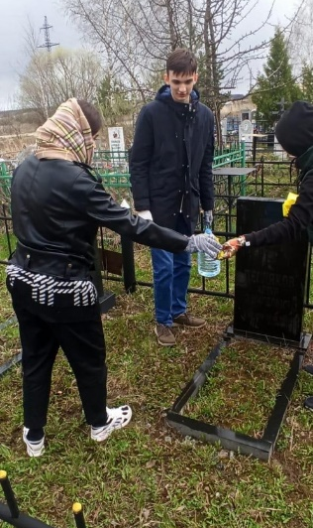
В рамках Всероссийской акции "Экодежурный по стране" и в преддверии празднования Великой Победы, обучающиеся нашей гимназии, посетили могилу А.Э. Песлякова. Учащиеся 10 А класса, в лице Павленко Антона и Череновой Евы, почтили память и провели субботник на могиле Артура Эдуардовича. Его мемориальная доска установлена на фасаде здания школы 27 сентября 2019.
В январе 2000 года под Грозным шёл тяжёлый бой. Чеченских боевиков было в пять раз больше, чем российских военнослужащих. Песляков нёс рацию, которую запеленговали чеченские снайперы, но Артур её не бросил, обеспечивая связь. Он погиб 18 января 2000 года, спасая других бойцов - необстрелянных солдат- срочников.
https://vk.com/publicdevetnyakh19?w=wall-189321429_2244

и др. все мероприятия можно посмотреть в группе гимназии № 19 в Вконтаке: https://vk.com/publicdevetnyakh19

